МИНИСТЕРСТВО НАУКИ И ВЫСШЕГО ОБРАЗОВАНИЯ РОССИЙСКОЙ ФЕДЕРАЦИИ

Федеральное государственное бюджетное образовательное учреждение высшего образования

«Казанский национальный исследовательский технический университет

им. А.Н. Туполева – КАИ»

Институт компьютерных технологий и защиты информации

Отделение СПО ИКТЗИ (Колледж информационных технологий)

Лабораторная работа №4

по дисциплине

Информационная безопасность

Тема: «Установка приоритетов»

Работу выполнил

Студент гр.4235

Спиридонова К.В.

Принял

Преподаватель Кожевников К. Д.

Казань 2024

Цель работы

Изучить способы установки приоритетов.

Задание на лабораторную работу

* изучить теоретическую часть;
* выполнить практические указания;
* составить отчет по лабораторной работе.

Результат выполнения работы

Открываем SQL SQL Server Management Studio и подключаемся к серверу баз данных. Переходим в окно свойств сервера и на вкладку «Процессоры». В разделе «Потоки» устанавливаем флажок рядом с «Повысить приоритет SQL Server»(флажка «Повысить приоритет» нет) (рис. 1)

Рисунок 1- Установка флажка

Запрос, использование процедуры sp_configure для задания значения параметра priority boost равным 1(рис.2).

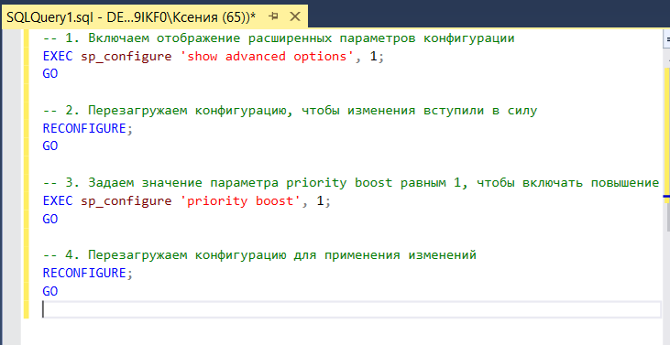

Рисунок 2

Перезагружаем сервер, чтобы изменения вступили в силу (рис. 3),(рис.4).

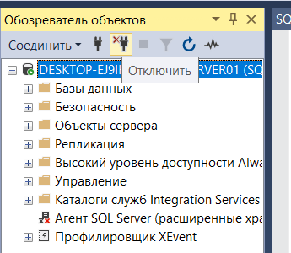

Рисунок 3 – Отключение

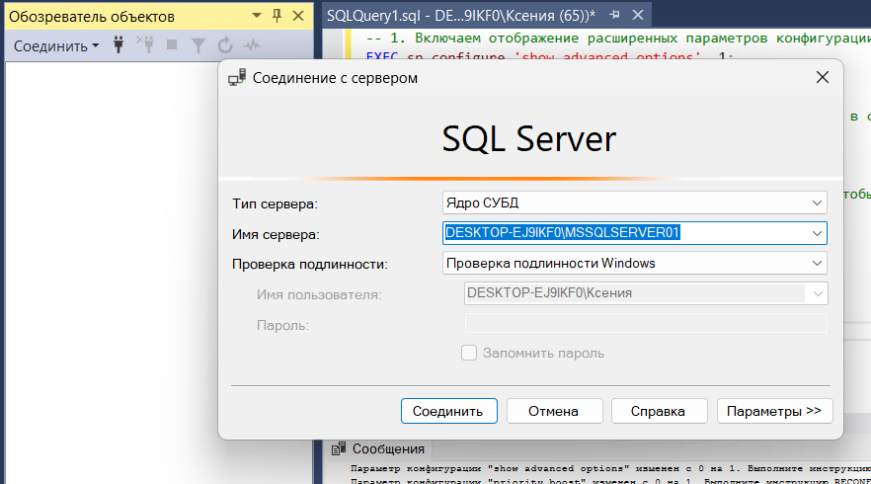

Рисунок 4 – Подключение

После выполнения данного скрипта, параметр приоритета настроен в соответствии с указанными значениями. Для проверки значения параметра priority boost пишем запрос(рис.5)

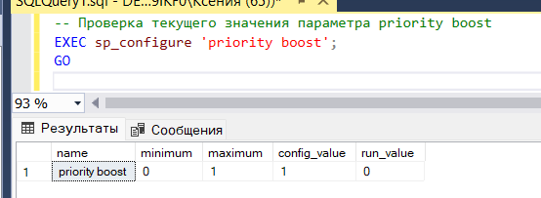

Рисунок 5-Запрос для проверки значения параметра priority boost

Листинг программы

Запрос, использование процедуры sp_configure для задания значения параметра priority boost равным 1.

|  |
| --- |
| EXEC sp_configure 'show advanced options', 1;  GO  RECONFIGURE;  GO  EXEC sp_configure 'priority boost', 1;  GO  RECONFIGURE;  GO |

Запрос для проверки значения параметра priority boost.

|  |
| --- |
| EXEC sp_configure 'priority boost';  GO |

Вывод

Были изучены способы установки приоритетов.